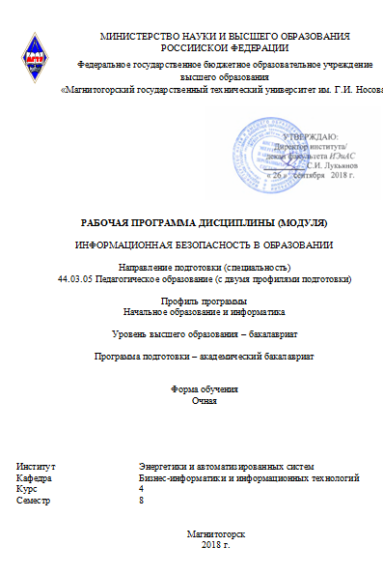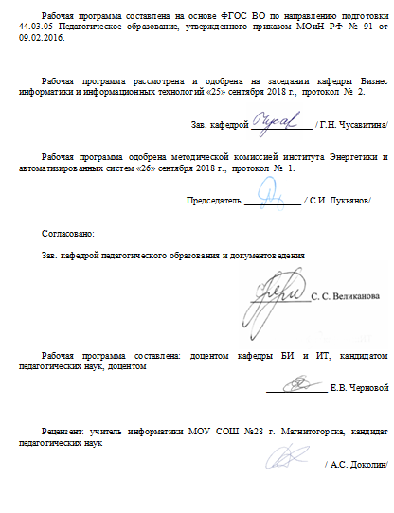

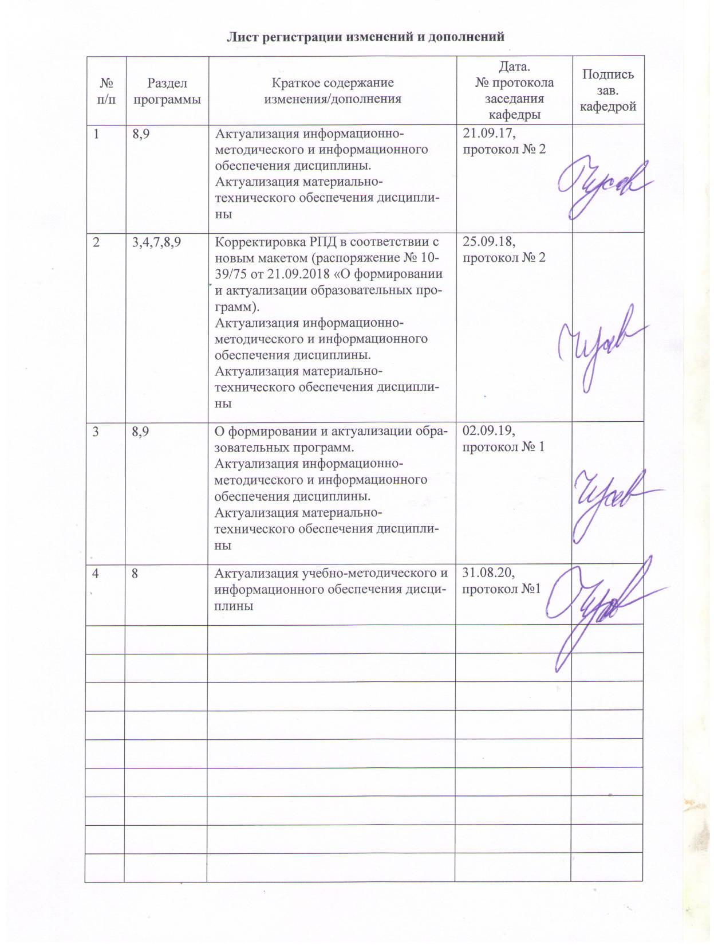

1 Цели освоения дисциплины (модуля)
Обеспечить бакалавров знаниями, умениями и навыками по обеспечению охраны жизни и здоровья обучающихся при взаимодействиями со средствами ИКТ, раскрыть сущность и понятие «девиантное поведение в сфере информационно-коммуникативных технологий», его диагностики и профилактики; подготовить будущих учителей к пониманию проблемы и основам обеспечения информационно-психологической безопасности личности; познакомить с программно-техническими средствами обеспечения информационной безопасности в системе открытого образования, рассмотреть основные аспекты особенностей Интернет-общения, изучить нормы сетевого этикета.

2 Место дисциплины (модуля) в структуре образовательной программы
подготовки бакалавра (магистра, специалиста)
Дисциплина «Информационная безопасность в образовании» входит в вариативную часть блока 1 образовательной программы по направлению 44.03.05 «Педагогическое образование» и относится к дисциплинам по выбору.
Для изучения дисциплины необходимы знания (умения, навыки), сформированные в результате изучения дисциплин «Педагогика», «Психология», «Информационные технологии в образовании», «Программное обеспечение ЭВМ», «Компьютерные сети и интернет-технологии», «Методика обучения информатике», «Безопасность жизнедеятельности», «Организация здоровьетворящего образования в начальной школе», «Здоровьесбережение в профессиональной деятельности учителя начальных классов», «Современная государственная образовательная политика», «Проектная деятельность».
Знания (умения, навыки), полученные при изучении данной дисциплины будут необходимы для подготовки к сдаче и сдаче государственного экзамена, а так же при подготовке к защите и защите выпускной квалификационной работы.

3 Компетенции обучающегося, формируемые в результате освоения
дисциплины (модуля) и планируемые результаты обучения
В результате освоения дисциплины (модуля) «Информационная безопасность в системе открытого образования» обучающийся должен обладать следующими компетенциями:

Структурный  элемент  компетенции | Планируемые результаты обучения
ОПК-4 – готовностью к профессиональной деятельности в соответствии с нормативными правовыми актами в сфере образования
Знать | - понятийный аппарат в предметной области дисциплины;  - содержание основных нормативно-правовых актов сферы образования в области информатики и экономики;
Уметь | - ориентироваться в тенденциях развития нормативно-правовой сферы образования
Владеть | - методиками диагностики и оценивания качества образовательного процесса в области информационной безопасности, согласно требованиям нормативно-правовых актов сферы образования;
ОПК-6 – готовностью к обеспечению охраны жизни и здоровья обучающихся
Знать | - основные информационные угрозы в сфере ИКТ
Уметь | - самостоятельно оценивать влияние процесса глобальной информатизации общества на физическое, моральное, психическое здоровье школьника
Владеть | - методикой педагогического проектирования для работы со школьниками в области пропедевтики девиантного поведения в сфере ИКТ.
ПК-2 - способностью использовать современные методы и технологии обучения и диагностики
Знать | - способы диагностики и пропедевтики основных угроз и девиаций поведения школьников в сфере ИКТ
Уметь | - разрабатывать и реализовывать проблемное обучение, осуществлять связь обучения по предмету (курсу, программе) с практикой, обсуждать с обучающимися актуальные события современности в области информационной безопасности
Владеть | - разнообразными формами, приемами, методами и средствами обучения и диагностики, направленными на обучение участников образовательного процесса знаниям, умениям и навыком обеспечения информационной безопасности

4 Структура и содержание дисциплины (модуля)
Общая трудоемкость дисциплины составляет 3 зачетных единиц 108 акад. часов, в том числе:
– контактная работа – 42,8 акад. часов:
– аудиторная – 42 акад. часов;
– внеаудиторная – 0,8 акад. часов
– самостоятельная работа – 65,2 акад. часов;

Раздел/ тема  дисциплины | Семестр | Аудиторная  контактная работа  (в акад. часах) |  |  | Самостоятельная работа (в акад. часах) | Вид самостоятельной  работы | Форма текущего контроля успеваемости и  промежуточной аттестации | Код и структурный  элемент  компетенции
Раздел/ тема  дисциплины | Семестр | лекции | лаборат.  занятия | практич. занятия
Раздел 1. Безопасность информационного общества
1.1. Информационное общество  Понятие информационного общества. Характерные черты информационного общества. Информационные революции. Информатизация общества | 8 | 1 | 2 |  | 6 | Конспектирование учебных материалов  Самостоятельное изучение учебной и научной литературы  Подготовка к лабораторному занятию  Выполнение заданий лабораторной работы | Письменный контроль  ЛР 1 «Разработка методической продукции по теме «Информационное общество»» | ОПК-4 – з  ОПК-6 –зув  ПК-2 – ув
1.2. Информационная безопасность в современном обществе  Понятие информационной безопасности. Составляющие информационной безопасности. Основные понятия в области информационно-технической безопасности. Составляющие информационно-технической безопасности | 8 | 2 | 4/4И |  | 6 | Конспектирование учебных материалов  Самостоятельное изучение учебной и научной литературы  Написание эссе-рассуждения на заданную тему  Подготовка к семинарскому занятию по ЛР 2: проработка научно-методической литературы, доклад и презентация | Письменный контроль  Эссе  Выступление на семинаре по ЛР 2 «Нормативно-правовые акты обеспечения информационной безопасности и защиты информации в России» | ОПК-4 – зув
1.3. Глобальные проблемы информационного общества  Дигитализация. Негативные тенденции, порождаемые информационным обществом | 8 | 2 | 2 |  | 6 | Конспектирование учебных материалов  Самостоятельное изучение учебной и научной литературы  Подготовка к лабораторному занятию  Выполнение заданий лабораторной работы | Письменный контроль  ЛР 3 «Последствия информатизации» | ОПК-4 – з  ОПК-6 –з
1.4. Концепция безопасности в информационном обществе  Угрозы безопасности. Нежелательный контент. Вредоносное программное обеспечение. Достоверность информации. | 8 | 1 | 6/2И |  | 6 | Конспектирование учебных материалов  Самостоятельное изучение учебной и научной литературы  Подготовка к лабораторному занятию  Выполнение заданий лабораторной работы | Письменный контроль  ЛР 4 «Информационное пространство школьника»  ЛР 5 «Вредоносное программное обеспечение»  ЛР 6 «Достоверность и надежность информации» | ОПК-4 – зув  ОПК-6 –зув  ПК-2 – зув
Итого по разделу |  | 6 | 14/6И |  | 24
Раздел 2. Информационно-психологическая безопасность
2.1. Информационно-психологическая безопасность  Понятие информационно-психологической безопасности. Источники информационно-психологического воздействия на человека. Виды информационно-психологических воздействий. | 8 | 1 | 4/2И |  | 10 | Конспектирование учебных материалов  Самостоятельное изучение учебной и научной литературы  Подготовка к семинарскому занятию по ЛР 7: проработка научно-методической литературы, доклад и презентация  Подготовка к лабораторному занятию  Выполнение заданий лабораторной работы | Письменный контроль  Выступление на семинаре по ЛР 7 «Информационно-психологическая безопасность»  ЛР 8 «Формирование навыков защиты личности у детей младшего школьного возраста» | ОПК-4 – зув  ОПК-6 –зув  ПК-2 – зув
2.2. Информационное манипулирование  Понятие информационного манипулирования. Виды информационного манипулирования. Технологии манипулирования. Межличностные манипуляции. НЛП. Секты. Пирамиды | 8 | 2 | - |  | 2 | Конспектирование учебных материалов  Самостоятельное изучение учебной и научной литературы | Письменный контроль | ОПК-4 – з  ОПК-6 –з  ПК-2 – з
2.3. Защита личности от информационно-психологических угроз  Угрозы личности. Способы защиты личности. | 8 | 1 | 4/2И |  | 10 | Конспектирование учебных материалов  Самостоятельное изучение учебной и научной литературы  Подготовка к лабораторному занятию  Выполнение заданий лабораторной работы | Письменный контроль  ЛР 9 «Противодействие информационно-психологическому манипулированию»  ЛР 10 «Разработка кейсов по теме «Информационно-психологическое воздействие и угрозы в сети Интернет»» | ОПК-4 – зув  ОПК-6 –зув  ПК-2 – зув
Итого по разделу |  | 4 | 8/4И |  | 22
Раздел 2. Девиации поведения в информационном обществе
3.1. Информационная культура  Информационная культура. Сетевой этикет. Виды и формы общения в Интернет. Психологические особенности Интернет-общения | 8 | 1 | - |  | 2 | Конспектирование учебных материалов  Самостоятельное изучение учебной и научной литературы | Письменный контроль | ОПК-6 –з  ПК-2 – з
3.2. Девиантное поведение в сфере информационно-коммуникативных технологий  Понятие девиантного поведения в сфере ИКТ. Характеристика видов девиантного поведения в ИКТ-среде. | 8 | 2 | 4 |  | 10 | Конспектирование учебных материалов  Самостоятельное изучение учебной и научной литературы  Подготовка к лабораторному занятию  Выполнение заданий лабораторной работы | Письменный контроль  ЛР 11 «Девиации поведения в среде ИКТ» | ОПК-4 – зув  ОПК-6 –зув  ПК-2 – зув
3.3. Превенция девиаций поведения в информационном обществе  Диагностика девиантного поведения школьников в сфере ИКТ. Методики выявления девиантного поведения в среде ИКТ у школьников. Профилактика девиантного поведения школьников в сфере ИКТ. | 8 | 1 | 2/2И |  | 7,2 | Конспектирование учебных материалов  Самостоятельное изучение учебной и научной литературы  Подготовка к лабораторному занятию  Выполнение заданий лабораторной работы | Письменный контроль  ЛР 12«Управление временем работы ребенка с ИКТ»  ЛР 13 «Работа с родителями по предупреждению девиаций поведения школьников начального звена в сфере ИКТ» | ОПК-4 – зув  ОПК-6 –зув  ПК-2 – зув
Итого по разделу |  | 4 | 6/2И |  | 19,2
Итого за семестр |  | 12 | 28/12И |  | 65,2
Итого по дисциплине |  | 12 | 28/12И |  | 65,2 |  | зачет

5 Образовательные и информационные технологии
При проведении занятий и организации самостоятельной работы студентов используются:
Традиционные технологии обучения, предполагающие передачу информации в готовом виде, формирование учебных умений по образцу: лекция-изложение, лекция-объяснение, лабораторные работы, контрольная работа и др.
Использование традиционных технологий обеспечивает ориентирование студента в потоке информации, связанной с различными подходами к определению сущности, содержания, методов, форм развития и саморазвития личности; самоопределение в выборе оптимального пути и способов личностно-профессионального развития; систематизацию знаний, полученных студентами в процессе аудиторной и самостоятельной работы. Лабораторные занятия обеспечивают развитие и закрепление умений и навыков определения целей и задач саморазвития, а также принятия наиболее эффективных решений по их реализации.
Интерактивные формы обучения, предполагающие организацию обучения как продуктивной творческой деятельности в режиме взаимодействия студентов друг с другом и с преподавателем
Использование интерактивных образовательных технологий способствует повышению интереса и мотивации учащихся, активизации мыслительной деятельности и творческого потенциала студентов, делает более эффективным усвоение материала, позволяет индивидуализировать обучение и ввести экстренную коррекцию знаний.
При проведении лабораторных занятий используются групповая работа, технология коллективной творческой деятельности, технология сотрудничества, обсуждение проблемы в форме дискуссии. Данные технологии обеспечивают высокий уровень усвоения студентами знаний, эффективное и успешное овладение умениями и навыками в предметной области, формируют познавательную потребность и необходимость дальнейшего самообразования, позволяют активизировать исследовательскую деятельность, обеспечивают эффективный контроль усвоения знаний.

6 Учебно-методическое обеспечение самостоятельной работы обучающихся
По дисциплине «Информационная безопасность в образовании» предусмотрена аудиторная и внеаудиторная самостоятельная работа обучающихся.
Аудиторная самостоятельная работа студентов выполнение заданий лабораторных работ. Требования к оформлению находятся в СМК-О-СМГТУ-42-09 Курсовой проект (работа): структура, содержание, общие правила выполнения и оформления.
Внеаудиторная самостоятельная работа студентов осуществляется в виде изучения учебной и научной литературы по соответствующему разделу с проработкой материала, участие в дистанционном курсе или изучении МООК, предложенном преподавателем и выполнения домашних заданий (подготовка к лабораторным работам) с консультациями преподавателя.

Лабораторная работа 1. Разработка методической продукции
по теме «Информационное общество»
Изучите рекомендуемую и дополнительную учебную и научную литературу, используйте источники, найденные самостоятельно. Разработайте методические материалы для работы со школьниками среднего или старшего звена или студентов, согласно поставленной цели.

Лабораторная работа 2. Нормативно-правовые акты обеспечения информационной безопасности и защиты информации в России
1. Подготовить доклад и презентацию на выбранную тему. Изучите рекомендуемую и дополнительную учебную и научную литературу, используйте источники, найденные самостоятельно.
3. Презентация загружается на портал, доклад сдается преподавателю в распечатанном виде, оформление в соответствии с СМК-О-СМГТУ-42-09 «Курсовой проект (работа): структура, содержание, общие правила выполнения и оформления»
4. Презентация и доклад представляются на занятии.

Лабораторная работа 3. Последствия информатизации
Опираясь на собственный опыт, заполните таблицу «Последствия информатизации»

Лабораторная работа 4. Информационное пространство школьника
Изучите рекомендуемую и дополнительную учебную и научную литературу, используйте источники, найденные самостоятельно. Разработайте дидактические материалы для работы со школьниками среднего или старшего звена, согласно поставленной цели.

Лабораторная работа 5. Вредоносное программное обеспечение
Изучите рекомендуемую и дополнительную учебную и научную литературу, используйте источники, найденные самостоятельно. Разработайте дидактические материалы для работы со школьниками среднего или старшего звена, согласно поставленной цели.

Лабораторная работа 6. Достоверность и надежность информации
Изучите рекомендуемую и дополнительную учебную и научную литературу, используйте источники, найденные самостоятельно. Разработайте дидактические материалы для работы со школьниками среднего или старшего звена, согласно поставленной цели.

Лабораторная работа 7. Информационно-психологическая безопасность
1. Подготовить доклад и презентацию на выбранную тему. Изучите рекомендуемую и дополнительную учебную и научную литературу, используйте источники, найденные самостоятельно.
3. Презентация загружается на портал, доклад сдается преподавателю в распечатанном виде, оформление в соответствии с СМК-О-СМГТУ-42-09 «Курсовой проект (работа): структура, содержание, общие правила выполнения и оформления»
4. Презентация и доклад представляются на занятии.

Лабораторная работа 8. Формирование навыков защиты личности у детей младшего школьного возраста
Изучите рекомендуемую и дополнительную учебную и научную литературу, используйте источники, найденные самостоятельно. Разработайте дидактические материалы по темам «Информационно-психологическая безопасность», «Информационное манипулирование» и «Защита личности от информационно-психологических угроз»

Лабораторная работа 9. Противодействие информационно-психологическому манипулированию
Изучите рекомендуемую и дополнительную учебную и научную литературу, используйте источники, найденные самостоятельно. Изучите способы защиты личности, основы выявления деструктивных групп, тактику поведения при различных способах воздействия на личность.

Лабораторная работа 10. Разработка кейсов по теме «Информационно-психологическое воздействие и угрозы в сети Интернет»
Изучите рекомендуемую и дополнительную учебную и научную литературу, используйте источники, найденные самостоятельно. Разработайте дидактические материалы для работы со школьниками среднего или старшего звена, согласно поставленной цели.

Лабораторная работа 11. Девиации поведения в среде ИКТ
Изучите рекомендуемую и дополнительную учебную и научную литературу, используйте источники, найденные самостоятельно. Разработайте материалы, иллюстрирующие существующие девиации поведения школьников в сети Интернет

Лабораторная работа 12. Управление временем работы ребенка с ИКТ
Изучите программы родительского контроля для мобильных устройств и ПК.

Лабораторная работа 13. Работа с родителями по предупреждению девиаций поведения школьников начального звена в сфере ИКТ
Разработайте рекомендации для родителей по предупреждению девиантного поведения школьников в сфере ИКТ. Разработайте сценарий проведения классного часа для родителей

7 Оценочные средства для проведения промежуточной аттестации
а) Планируемые результаты обучения и оценочные средства для проведения промежуточной аттестации:

Структурный элемент  компетенции | Планируемые результаты обучения | Оценочные средства
ОПК-4 – готовностью к профессиональной деятельности в соответствии с нормативными правовыми актами в сфере образования
Знать | - понятийный аппарат в предметной области дисциплины;  - содержание основных нормативно-правовых актов сферы образования в области информатики и экономики; | Перечень вопросов для подготовки к зачету  - Понятие информационного общества.  - Критерии перехода к информационному обществу.  - Понятие информационной безопасности.  - Основные составляющие информационной безопасности.  - Законодательные аспекты обеспечения информационной безопасности.  - Основные информационные проблемы обеспечения национальной безопасности.  - Основные цели и объекты информационной безопасности страны.  - Информационная война: цели и методы.  - Информационное оружие.  - Информационная свобода личности: ограничения.  Информационная свобода личности: ответственность  - Понятие информационной безопасности.  - Особенности общения в Интернет.  - Сетевой этикет.  - Понятие девиантного поведения в сфере ИКТ: истоки, становление.  - Понятие девиантного поведения в сфере ИКТ: асоциальное.  - Понятие девиантного поведения в сфере ИКТ: делинквентное.  - Понятие девиантного поведения в сфере ИКТ: аддиктивное.  - Понятие девиантного поведения в сфере ИКТ: гиперспособности.  - Понятие диагностики девиантного поведения в сфере ИКТ.
Уметь | - ориентироваться в тенденциях развития нормативно-правовой сферы образования | Практические задания  Изучить современные нормативно-правовые акты, регулирующие отношения в области информационной безопасности.
Владеть | - методиками диагностики и оценивания качества образовательного процесса в области информационной безопасности, согласно требованиям нормативно-правовых актов сферы образования; | Комплексное задание  Разработать методические материалы по заданной теме
ОПК-6 – готовностью к обеспечению охраны жизни и здоровья обучающихся
Знать | - основные информационные угрозы в сфере ИКТ | Перечень вопросов для подготовки к зачету  - Понятие информационной безопасности в ИКТ-насыщенной среде.  - Виды информационно-психологического воздействия.  - Информационное манипулирование в сфере ИКТ.  - Сетевые социальные сообщества с позиции информационной безопасности.  - Нежелательный контент: законодательные аспекты ограничения доступа.  - Программно-технические средства ограничения доступа к ресурсам сети (Интернет, локальные).
Уметь | - самостоятельно оценивать влияние процесса глобальной информатизации общества на физическое, моральное, психическое здоровье школьника | Практические задания  Разработать материалы для оценки воздействия средств ИКТ на школьников
Владеть | - методикой педагогического проектирования для работы со школьниками в области пропедевтики девиантного поведения в сфере ИКТ. | Комплексное задание  Разработать материалы для родителей по диагностике девиантного поведения у детей
ПК-2 - способностью использовать современные методы и технологии обучения и диагностики
Знать | - способы диагностики и пропедевтики основных угроз и девиаций поведения школьников в сфере ИКТ | Перечень вопросов для подготовки к зачету  - Особенности работы со школьниками с девиантным поведением в сфере ИКТ.  - Понятие профилактики девиантного поведения школьников в сфере ИКТ.  - Способы, методы и мероприятия профилактики относительно каждого вида девиантного поведения.
Уметь | - разрабатывать и реализовывать проблемное обучение, осуществлять связь обучения по предмету (курсу, программе) с практикой, обсуждать с обучающимися актуальные события современности в области информационной безопасности | Практические задания  Разработать дидактические материалы для школьников среднего и старшего звена для формирования навыков анализа и обеспечения безопасного информационного пространства личности  Разработать дидактические материалы для формирования навыка отбора достоверной и надежной информации
Владеть | - разнообразными формами, приемами, методами и средствами обучения и диагностики, направленными на обучение участников образовательного процесса знаниям, умениям и навыком обеспечения информационной безопасности | Комплексное задание  Разработать методические материалы для формирования навыков защиты личности у детей младшего школьного возраста

б) Порядок проведения промежуточной аттестации, показатели и критерии оценивания:
Промежуточная аттестация по дисциплине «Информационная безопасность в образовании» включает теоретические вопросы, позволяющие оценить уровень усвоения обучающимися знаний, и практические задания, выявляющие степень сформированности умений и владений, проводится в форме зачета.
Зачет по данной дисциплине проводится в устной форме по зачетным билетам, каждый из которых включает один теоретический вопрос и одно практическое задание.
«Зачтено» – оценка знаний бакалавра, который свободно владеет:
1. Понятийно-терминологической базой дисциплины и знает значение наиболее часто используемых аббревиатур.
2. Четко увязывает теоретическое познание дисциплины с реальной практикой.
3. Знаком с широким кругом литературных источников, знает, где их достать, хорошо разбирается в истории становления дисциплины, в оценке ее текущего состояния и перспектив ее развития.
4. Полностью владеет материалом практического задания, четко и аргументировано защищает его положительные результаты, обосновано комментирует и объясняет допущенные недочеты.
«Незачтено» – оценка знаний бакалавра, который не владеет понятийно-терминологической базой дисциплины и материалом практического задания.

8 Учебно-методическое и информационное обеспечение дисциплины (модуля)
а) Основная литература:
1. Чернова, Е. В. Информационная безопасность человека : учебное пособие для вузов / Е. В. Чернова. — 2-е изд., испр. и доп. — Москва : Издательство Юрайт, 2020. — 243 с. — (Высшее образование). — ISBN 978-5-534-12774-4. — Текст : электронный // ЭБС Юрайт [сайт]. — URL: https://biblio-online.ru/viewer/informacionnaya-bezopasnost-cheloveka-449350#page/1
2. Кисляков, П. А. Безопасность образовательной среды. Социальная безопасность : учебное пособие для вузов / П. А. Кисляков. — 2-е изд., испр. и доп. — Москва : Издательство Юрайт, 2020. — 156 с. — (Высшее образование). — ISBN 978-5-534-11818-6. — Текст : электронный // ЭБС Юрайт [сайт]. — URL: https://www.biblio-online.ru/bcode/456941

б) Дополнительная литература:
3. Информационная безопасность и вопросы профилактики киберэкстремизма среди молодежи : сборник научных трудов / под ред., Г.Н. Чусавитиной, Л.З. Давлеткириевой, Е.В. Черновой. – 3-е изд., стер. – Москва : ФЛИНТА, 2019. – 161 с. – ISBN 978-5-9765-2038-7. – Текст : электронный. – URL: https://new.znanium.com/catalog/product/1065527
4. Овчинский В. С. Основы борьбы с киберпреступностью и кибертерроризмом : хрестоматия / сост. В. С. Овчинский. — Москва : Норма, 2017. — 528 с. - ISBN 978-5-16-102277-1. - Текст : электронный. - URL: https://new.znanium.com/read?id=203683
5. Информатика и образование. - Режим доступа: infojournal.ru

в) Методические указания:
- Методические указания по выполнению лабораторных работ по дисциплине «Информационная безопасность» для обучающихся гуманитарных специальностей. – Магнитогорск: изд-во Магнитогорск.гос.техн.ун-та им. Г.И. Носова, 2016. – 62 с. (70 шт.)
- Информационная безопасность в системе открытого образования: методические рекомендации по изучению дисциплины для студентов педагогических специальностей. – Магнитогорск: Изд-во Магнитогорск. гос. техн. ун-та им. Г.И. Носова, 2014. – 30 с. (70 шт.)

г) Программное обеспечение и Интернет-ресурсы:
Электронные образовательные ресурсы (ЭОР):
- Информационная безопасность и вопросы профилактики киберэкстремизма среди молодежи [Электронный ресурс] : материалы внутривузовской конференции 9-12 октября 2015 г. / МГТУ. – Магнитогорск : МГТУ, 2017. – 1 электрон. опт. диск (CD-ROM). – Режим доступа: https://magtu.informsystema.ru/uploader/fileUpload?name=3223.pdf&show=dcatalogues/1/1136764/3223.pdf&view=true. – Макрообъект.
- Чернова Е. В. Информационная безопасность в образовании [Электронный ресурс] : учебное пособие / Е. В. Чернова, Л. Ф. Ганиева ; МГТУ. – Магнитогорск : МГТУ, 2016. – 1 электрон. опт. диск (CD-ROM). – Режим доступа: https://magtu.informsystema.ru/uploader/fileUpload?name=2499.pdf&show=dcatalogues/1/1130272/2499.pdf&view=true. - Макрообъект.
- Чернова Е. В. Информационная безопасность для гуманитариев [Электронный ресурс] : учебное пособие / Е. В. Чернова ; МГТУ. - Магнитогорск : МГТУ, 2017. - 1 электрон. опт. диск (CD-ROM). - Режим доступа: https://magtu.informsystema.ru/uploader/fileUpload?name=3146.pdf&show=dcatalogues/1/1136457/3146.pdf&view=true. - Макрообъект.
- Романова М. В. Методика организации внеурочной деятельности по информатике и ИКТ [Электронный ресурс] : учебное пособие / М. В. Романова, Е. В. Чернова ; МГТУ. – Магнитогорск : МГТУ, 2017. – 1 электрон. опт. диск (CD-ROM). – Режим доступа: https://magtu.informsystema.ru/uploader/fileUpload?name=62.pdf&show=dcatalogues/1/1138284/62.pdf&view=true. – Макрообъект. – ISBN 978-5-9967-1051-5.

Лицензионное программное обеспечение:
Наименование ПО | № договора | Срок действия лицензии
MS Windows 7 (подписка Imagine Premium) | Д-1227 от 8.10.2018 | 11.10.2021
MS Windows 10 (подписка Imagine Premium) | Д-1227 от 8.10.2018 | 11.10.2021
MS Office 2007 | № 135 от 17.09.2007 | Бессрочная
FAR Manager | свободно распространяемое ПО | Бессрочная
7Zip | свободно распространяемое | Бессрочная

Интернет-ресурсы:
- Портал научной электронной библиотеки – URL: http://elibrary.ru/defaultx.asp
- Электронный фонд правовой и нормативной документации. – URL: http://docs.cntd.ru
- Справочная правовая система «Консультант плюс» – URL: http://www.consultant.ru/
- Справочная правовая система «Гарант» – URL: http://www.garant.ru/
- Positive Hack Days – URL: https://www.phdays.com/ru/
- Информационная безопасность. Защита данных – URL: https://habr.com/ru/hub/infosecurity/

9 Материально-техническое обеспечение дисциплины (модуля)
Материально-техническое обеспечение дисциплины включает:

Тип и название аудитории | Оснащение аудитории
Учебные аудитории для проведения занятий лекционного типа | Персональный компьютер (или ноутбук) с пакетом MS Office с выходом в Интернет и с доступом в электронную информационно-образовательную среду университета.  Мультимедийный проектор, экран.  Мультимедийные презентации к лекциям, учебно-наглядные пособия
Учебные аудитории для проведения лабораторных занятий, групповых и индивидуальных консультаций, текущего контроля и промежуточной аттестации | Персональные компьютеры с пакетом MSOffice, операционной системой MS Windows 7 или MS Windows 10 и выходом в Интернет
Аудитории для самостоятельной работы: компьютерные классы; читальные залы библиотеки | Персональные компьютеры с пакетом MS Office, операционной системой MS Windows 7, выходом в Интернет и с доступом в электронную информационно-образовательную среду университета
Аудитория для хранения и профилактического обслуживания учебного оборудования № 086 | Мебель для хранения и обслуживания оборудования (шкафы, столы), учебно-методические материалы, стеллажи для хранения учебно-наглядных пособий и учебно-методической документации.

